УТВЕРЖДАЮ
Начальник отдела образования, спорта и туризма
Е.П. Парфененко
04.03.2019

Задания первого этапа областной олимпиады учащихся
IV-IX классов по учебным предметам
«Всемирная история», «История Беларуси»
2018/2019 учебный год

V класс

Задание I. Выберите правильный вариант ответа и обведите его кружком:
1. Первый известный в истории мирный договор подписали:
а) римляне и греки; б) египтяне и ассирийцы; в) ассирийцы и хетты; г) хетты и египтяне.
2. Около 1500г. до н.э. Тутмос III завоевал:
а) Нубию; | б) Персию; | в) Грецию; | г) Африку.
3. Французский ученый Ж.-Ф. Шампольон:
а) открыл гробницу фараона Тутанхамона; | б) расшифровал древнеегипетские иероглифы;
в) занимался раскопками древней Трои; | г) открыл гробницу Цинь Шихуанди.
4. Крупнейшей колонией финикийцев на Средиземном море был:
а) Тир; | б) Карфаген; | в) Библ; | г) Рим.
5. Небесный владыка, бог Солнца в Древнем Вавилоне:
а) Мардук; | б) Хотхор; | в) Шамаш; | г) Иштар.
6. Первая империя, простиравшаяся от Персидского залива до Средиземного моря, была основана:
а) Лугальзагеси; | б) Саргоном Аккадским; | в) Хаммурапи; | г) Ашшурбанапалом.
7. Город, ставший столицей государства после объединения Нижнего и Верхнего Египта:
а) Ахетатон; | б) Фивы; | в) Саис; | г) Мемфис.
8. Образованными людьми в Китае называли тех, кто писал:
а) грамотно; | б) красиво; | в) грамотно и красиво; | г) разборчиво; | д) с наклоном.
9. Иерусалим был завоёван древними евреями и стал их столицей при:
а) Моисее; | б) Сауле; | в) Давиде; | г) Соломоне.
10. Архонтами в Афинском полисе называли:
а) народ; | б) правителей; | в) купцов; | г) переселенцев.
11. Афинский писатель, который видел спасение Эллады в добровольном подчинении Филиппу Македонскому:
а) Сократ; | б) Демосфен; | в) Софокл; | г) Аристотель.
12. Битва при Каннах произошла в:
a) 218 год до н.э.; | б) 216 году до н.э.; | в) 201 году до н.э.; | г) 202 году до н.э.
13. Вождь готов, под предводительством которого был разграблен Рим:
a) Аларих; | б) Стилихон; | в) Арминий; | г) Вар.
14. Сколько лет длилась Пелопоннесская война:
а) 47 лет; | б) 37 лет; | в) 27 лет; | г) 17 лет.
15. Царь Рима, который в период своего правления ни с кем не воевал, – это:
а) Ромул; | б) Нума; | в) Сервий Туллий; | г) Тарквиний Гордый.

Задание II. Соотнесите:
1. имена полководцев и битвы:
а) Мильтиад | 1) битва при Каннах;
б) Леонид | 2) битва у о.Саламин;
в) Фемистокл | 3) битва при Марафоне;
г) Ганнибал | 4) битва у Фермопил.

1 - | 2.- | 3.- | 4.-

2. даты и события:
а) 776 год до н.э. | 1) образование Циньской империи во главе с Цинь Шихуанди;
б) 221 год до н.н. | 2) первые Олимпийские игры;
в) ок. 1200 года до н.э | 3) установление диктатуры Цезаря;
г) 49 год н.э. | 4) разгром Хеттской державы.

1 - | 2.- | 3.- | 4.-

3) имена исторических деятелей и исторические факты:
а) Соломон | 1) объединил Южное и Северное царства Египета;
б) Тутмос | 2) строительство храма богу Яхве;
в) Рамзес | 3) захватил Восточное Средиземноморье и дошел до реки Евфрат;
г) Мина | 4) подписал первый в истории «договор о мире и дружбе на вечные времена».

1 - | 2.- | 3.- | 4.-

Задание III. Узнайте понятия по определениям и запишите их в соответствующих пустых ячейках таблицы:

а) люди, которые для древних греков, а затем и для римлян, были чужеземцами, говорили на непонятном им языке
б) титул правителя в Древнем Риме
в) художественное произведение с веселым, смешным содержанием, а также представление его на сцене
г) пришлое население Древнего Рима, первоначально не пользовались политическими правами в отличие от патрициев
д) самый большой амфитеатр Рима и всего античного мира

Задание IV. Укажите название города, о котором идёт речь:
Описание | Город
а) «Город на семи холмах»
б) столица Израильского царства
в) название этого города переводится как «Белые стены»
г) в 612 г. до н. э. этот ассирийский город был уничтожен
д) столица Хеттского царства
е) в 410 г. этот город был разгромлен готами

Задание V. Сравните форму государственного правления в Древнем Египте и Афинах по следующим критериям:
Критерии для сравнения | Древний Египет | Афины
а) форма правления
б) глава государства
в) способ получения власти главой государства
г) органы власти
д) порядок формирования органов власти

Задание VI. Определите по описанию, о каком историческом деятеле идёт речь:
а) Римский консул. В 107г. до н.э. он осуществил военную реформу, по которой всем гражданам Рима вне зависимости от их богатства и владения землей было разрешено служить в армии.
_____________________________________________________________________________.

б) Происходил из царского рода. После пленения попал в гладиаторскую школу в Капуе на юге Италии. Отсюда он и его товарищи совершили удачный побег и разбили свой лагерь на горе Везувий. Организовал крупнейшее за всю историю Древнего мира восстание.
_____________________________________________________________________________.

в) В своей поэме «Энеида» он раскрывал величие Рима, обосновывая право Рима управлять всем миром.
_____________________________________________________________________________.

г) В 594г. до н.э. афинские аристократы и демос созвали Народное собрание и избрали его архонтом. Благодаря его законам в Афинах начался переход от аристократии к демократии, т.е. власти народа.
_____________________________________________________________________________.

Задание VII. Рассмотрите изображения и укажите имена исторических личностей:
1 | 2 | 3 | 4
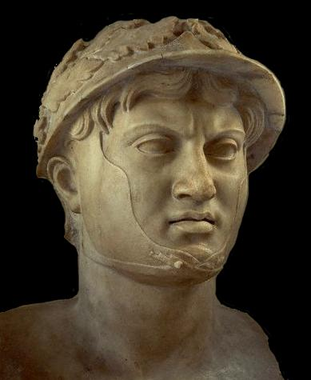 | 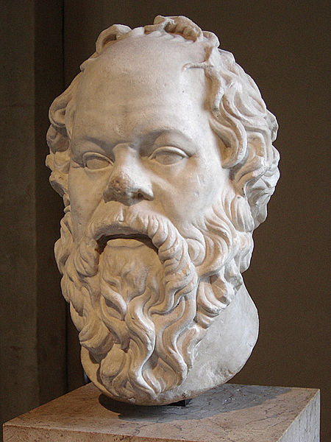 | 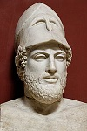 | 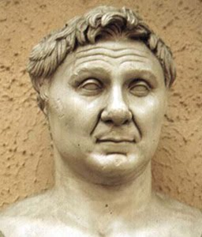
__________________ | ___________________ | __________________ | ___________________
 | 5 | 6
 | 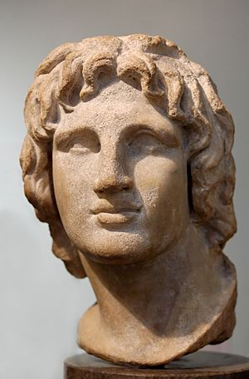 | 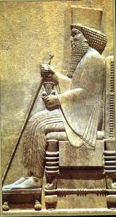
 | __________________ | __________________

Задание VIII. Укажите названия памятников архитектуры. Подумайте, что их объединяет:
1 | 2
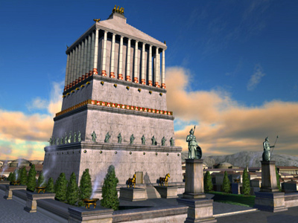 | 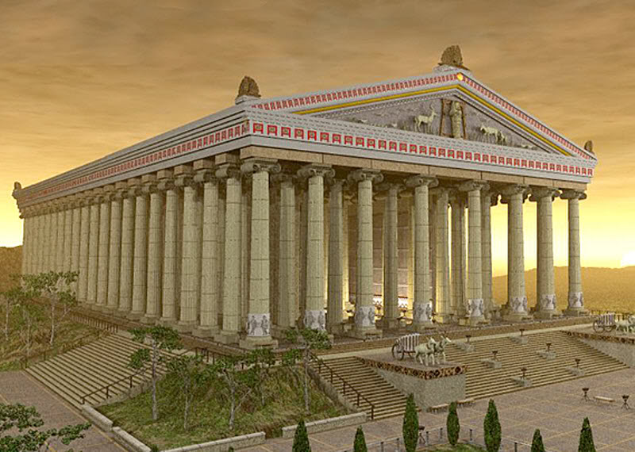
3 | 4
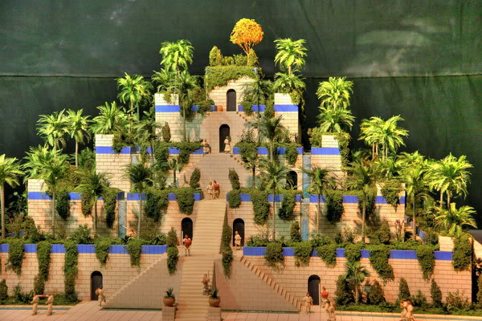 | 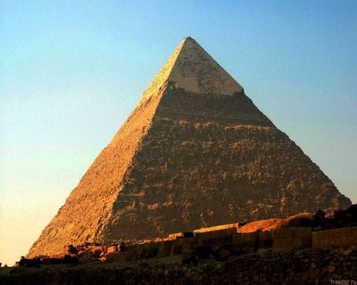

1 – | 2 - | 3 - | 4 -

